NOMBRE DEL PROYECTO:

CAP-05-2026 – Fortalecimiento de los procesos de organización documental en entidades territoriales y públicas de la provincia de Vélez

CIUDAD Y FECHA:  Vélez, 18 septiembre | HORA DE INICIO:  2:00 pm | HORA FIN:  6:00 pm
LUGAR: | DIRECCIÓN GENERAL / REGIONAL / CENTRO
TEMAS:
- Información general del proyecto
- Evaluación de actividades y entregables
- Balance presupuestal
- Evaluación del proyecto
- Listado de activos del proyecto
- Observaciones y conclusiones
OBJETIVO(S) DE LA REUNIÓN:
Realizar el cierre del periodo de ejecución del proyecto de investigación aplicada CAP-05-2026, mediante la evaluación de las actividades desarrolladas, los resultados alcanzados, los entregables generados, las evidencias recopiladas y las acciones requeridas para garantizar la continuidad del proyecto.

- INFORMACIÓN GENERAL DEL PROYECTO
RESPONSABLE | Paige Yuliana Valencia González – Líder del proyecto
OBJETIVO GENERAL | Fortalecer los procesos de organización documental en entidades públicas de la provincia de Vélez mediante la implementación de estrategias pedagógicas e investigativas desarrolladas con aprendices del programa Técnico en Asistencia en Organización de Archivos.
VALOR | $10.996.585
CENTRO DE FORMACIÓN: | Centro de Gestión Agroempresarial del Oriente
GRUPO / SEMILLERO EJECUTOR | Grupo Ejecutor Administrativo / Semillero SIADM
DURACIÓN DEL PROYECTO | De 6 a 12 meses
FECHA DE INICIO DEL PROYECTO | 01-03-2026
FECHA DE TERMINACIÓN DEL PROYECTO | 30-12-2026

- EVALUACIÓN DE ACTIVIDADES Y ENTRABLES
ACTIVIDAD / ETAPA | ENTREGABLE | OBSERVACIÓN
Fase I. Diagnóstico inicial de los procesos de gestión documental | Informe de diagnóstico archivístico. Instrumentos de diagnóstico y registros de observación. | Se realizó el diagnóstico de los procesos de gestión documental en las entidades participantes, identificando necesidades de organización y control documental.
Fase II. Organización documental | Inventario documental en Formato Único de Inventario Documental (FUID). Archivo físico organizado. Expedientes clasificados, depurados, ordenados y foliados. | Se desarrollaron actividades de organización documental en las entidades participantes. En el Hospital San Martín de La Belleza se reportaron actividades de diagnóstico, clasificación, depuración, ordenación, foliación e inventario documental, con resultado de archivo organizado y reconocimiento institucional.
Fase III. Digitalización e indexación documental | Documentos digitalizados e indexados, según el alcance efectivamente ejecutado. | Se debe registrar el nivel de avance de la digitalización e indexación con base en las evidencias y certificaciones disponibles. Las actividades pendientes se proyectan para la continuidad del proyecto
Fase IV. Evaluación y cierre | Informe de resultados. Consolidación de evidencias. Evaluación del impacto institucional y formativo. | Se consolidan los avances y productos generados durante el periodo ejecutado, junto con las evidencias institucionales y formativas. El cierre es solicitado para el periodo o etapa ejecutada, sin implicar la terminación definitiva del proyecto.
OTROS | Reconocimientos institucionales. Evidencias fotográficas. Informe bimensual. Soportes de participación de aprendices e instructores. Póster | Se cuenta con reconocimientos del Hospital San Martín de La Belleza, el Concejo Municipal de Cimitarra y el INPEC de Vélez, como evidencias del trabajo desarrollado.Y participación encuentro emprendedores UTS

- BALANCE PRESUPUESTAL
RUBRO | VALOR PLANEADO | VALOR REAL
Servicios personales instructores del área administrativa | $10.996.585 | Pago de honorarios instructores del proyecto

- EVALUACIÓN DEL PROYECTO
Fortalezas
- Articulación entre el SENA, el Centro de Gestión Agroempresarial del Oriente (CGAO) y las entidades públicas participantes.
- Identificación de necesidades y fortalecimiento de los procesos de gestión documental.
- Aplicación de actividades archivísticas como clasificación, ordenación, foliación y elaboración de inventarios documentales.
- Participación de los aprendices del programa Técnico en Asistencia en Organización de Archivos en escenarios reales de formación.
- Contribución al mejoramiento del control, conservación, acceso y recuperación de la información documental.
- Reconocimiento institucional al trabajo desarrollado por los aprendices e instructores técnicos.
Dificultades
- Condiciones iniciales y características particulares de los archivos intervenidos.
- Necesidad de adaptar los procedimientos archivísticos a las condiciones y requerimientos de cada entidad.
- Requerimiento de acompañamiento y seguimiento técnico durante las actividades de organización documental.
- Necesidad de continuar fortaleciendo los procesos de digitalización, indexación y seguimiento de los resultados.
Acciones futuras
- Dar continuidad al acompañamiento técnico en las entidades públicas participantes.
- Realizar seguimiento a los inventarios documentales y a los procesos de organización archivística.
- Fortalecer las actividades de digitalización e indexación documental, de acuerdo con los avances y soportes disponibles.
- Consolidar las evidencias y los resultados obtenidos durante la ejecución del proyecto.
- Promover la apropiación de buenas prácticas de gestión documental en las entidades y en los aprendices.
Lecciones aprendidas
- La articulación entre la formación profesional integral, la investigación aplicada y las necesidades reales de las entidades contribuye al fortalecimiento de las competencias archivísticas.
- El diagnóstico inicial es fundamental para definir las actividades y procedimientos de organización documental.
- La adaptación de las estrategias de trabajo a las condiciones de cada archivo facilita el desarrollo de las actividades.
- La comunicación y el acompañamiento permanente entre instructores, aprendices y entidades favorecen el cumplimiento de los objetivos.
- La experiencia permitió fortalecer la apropiación del conocimiento en gestión documental y su aplicación en contextos institucionales reales.

- LISTADO ACTIVOS DEL PROYECTO
Se entrega el archivo documental del proyecto “Fortalecimiento de los procesos de organización documental en entidades territoriales y públicas de la provincia de Vélez”, correspondiente al código CAP-05-2026 (verificar código frente al acta de inicio), el cual se encuentra almacenado en el Drive institucional destinado para tal fin. CAP-05-2026_FortalecimeintoArchivo (Yuliana)

El archivo incluye:
- Presentación y proyecto formulado.
- Acta de inicio.
- Productos y resultados del proyecto:
  - Diagnóstico de los procesos de gestión documental.
  - Inventarios documentales y Formatos Únicos de Inventario Documental (FUID).
  - Expedientes clasificados, ordenados y foliados.
  - Archivo físico organizado.
  - Soportes de las actividades de digitalización e indexación, de acuerdo con el avance ejecutado.
  - Evidencias del fortalecimiento de los procesos de gestión documental en las entidades participantes.
- Informe final del proyecto.
- Informes bimensuales de seguimiento.
- Acta de cierre.
- Reconocimientos y certificaciones institucionales, incluyendo los emitidos por las entidades participantes, según corresponda.
- Evidencias fotográficas de las actividades desarrolladas.
- Activos de conocimiento y soportes formativos:
  - Evidencias de participación de los aprendices.
  - Soportes de las actividades prácticas realizadas en escenarios reales.
  - Documentos e instrumentos utilizados para la organización y el control documental.
Medio de almacenamiento: Drive institucional dispuesto para la documentación del proyecto.

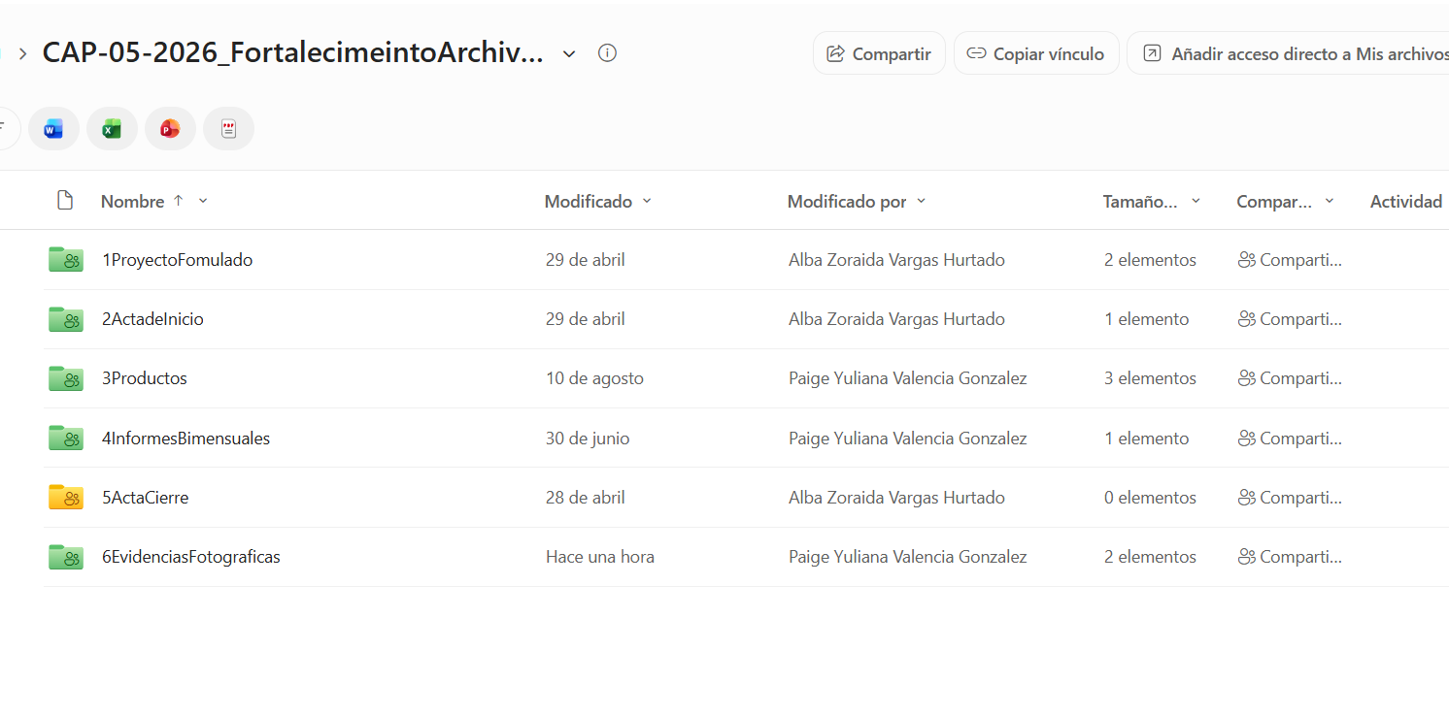

- OBSERVACIONES Y CONCLUSIONES
Se destaca el compromiso y la participación de las entidades públicas de la provincia de Vélez, especialmente la E.S.E. Hospital San Martín del municipio de La Belleza, Santander, que facilitaron el desarrollo de las actividades de diagnóstico y organización documental por parte de los aprendices e instructores del SENA.
Durante la ejecución del proyecto se identificaron diferentes condiciones y necesidades en los archivos intervenidos, lo que requirió adaptar las actividades archivísticas a las características particulares de cada entidad y de la documentación disponible.
El proyecto permitió fortalecer los procesos de gestión documental mediante actividades de clasificación, ordenación, foliación y elaboración de inventarios documentales, contribuyendo al mejoramiento del control, la conservación, el acceso y la recuperación de la información.
La articulación entre la formación profesional integral, la investigación aplicada y las necesidades reales de las entidades públicas permitió que los aprendices del programa Técnico en Asistencia en Organización de Archivos desarrollaran competencias en escenarios prácticos y fortalecieran la apropiación del conocimiento archivístico.
Se recomienda al Centro de Gestión Agroempresarial del Oriente (CGAO) dar continuidad a este tipo de iniciativas en otras entidades públicas de la región, con el propósito de fortalecer los procesos de gestión documental y ampliar las oportunidades de formación práctica para los aprendices.
Asimismo, se considera pertinente continuar con el seguimiento a los inventarios documentales y fortalecer los procesos de digitalización e indexación, de acuerdo con las necesidades y los avances de cada entidad participante.
La ejecución del proyecto de investigación aplicada CAP-05-2026 contribuyó a la articulación entre el SENA y las entidades públicas de la provincia de Vélez, generando espacios de aprendizaje práctico, fortalecimiento institucional y aplicación de conocimientos relacionados con la organización documental.
El cierre solicitado corresponde al periodo y a las actividades ejecutadas y soportadas hasta la fecha del acta, por lo cual se recomienda mantener el seguimiento a las actividades que se encuentren pendientes dentro del cronograma general del proyecto.

ASISTENTES
NOMBRE | CARGO/DEPENDENCIA/ENTIDAD | FIRMA
PAIGE YULIANA VALENCIA GONZALEZ | INSTRUCTOR LIDER DEL PROYECTO | 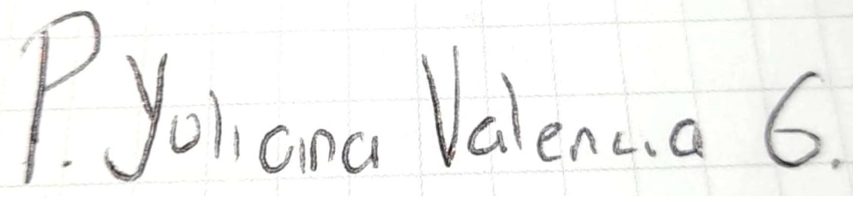
JUAN ERNESTO DUARTE | INSTRUCTOR LÍDER SEMILLERO SIADM
FREDY ZAFRA | DINAMIZADOR DE COMPETITIVIDAD Y DESARROLLO TECNOLÓGICO PRODUCTIVO
INVITADOS (Opcional)
NOMBRE | CARGO | ENTIDAD

